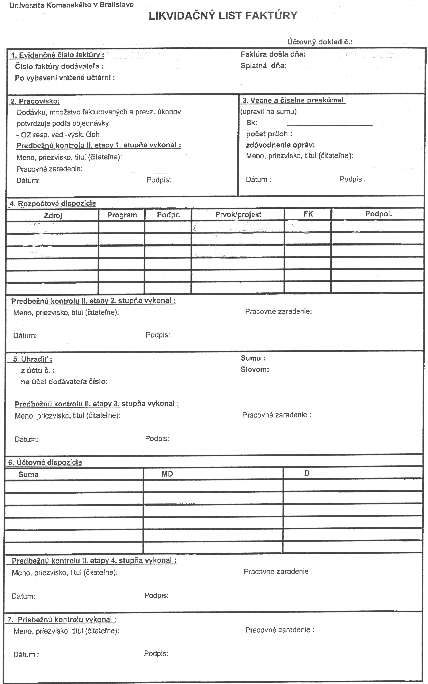
Riešiteľ
Meno+podpis
Riešiteľ
Meno+podpis
Suma k úhrade
Asistent riešiteľa Meno+podpis
Č. účtu projektu
Č. účtu dodávateľa
Suma k úhrade
p. tajomníčka
Meno+podpis
1361
1362
46

ŠPP
Prvky napr E-107-0022/06-01,
E-107-0022/06-02
E-107-0022/06- 03

0942
0942
0942
Rozpísať percentuálne sumu (50%, 45%, 5% alebo 75%, 20%, 5%)

Finančné položky (napr. 633011)

